
Администрация МКОУ
«Кабирская средняя общеобразовательная школа
им. Омарова М. С.»
МО «Курахский район»

368183. с. Кабир Курахского района
368183, Республика Дагестан, Курахский район, с.Кабир ул. Школьная , 19 vadiс_1984@ mail.ru
«_4_» _декабрь_2020_г.

Отчет, посвященный Дню неизвестного солдата

3 декабря 2020 г. прошли классные часы в 8-9 классе «От неизвестных и до знаменитых..». В ходе проведения классных часов, бесед, показа презентаций, было рассказано об исторических событиях Второй Мировой войны, были затронуты актуальные темы по воспитанию чувства патриотизма и гордости за свое Отечество у подрастающего поколения.
Учащиеся почтили память всех неизвестных солдат, защищавших Отечество, которые ценой своей жизни сберегли Родину, и выразили благодарность и уважение к воинской доблести и славе.

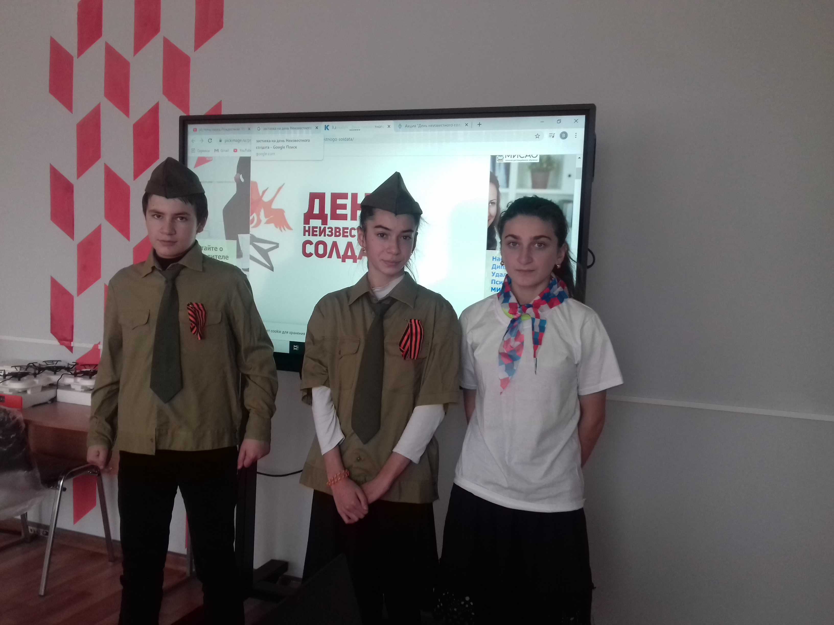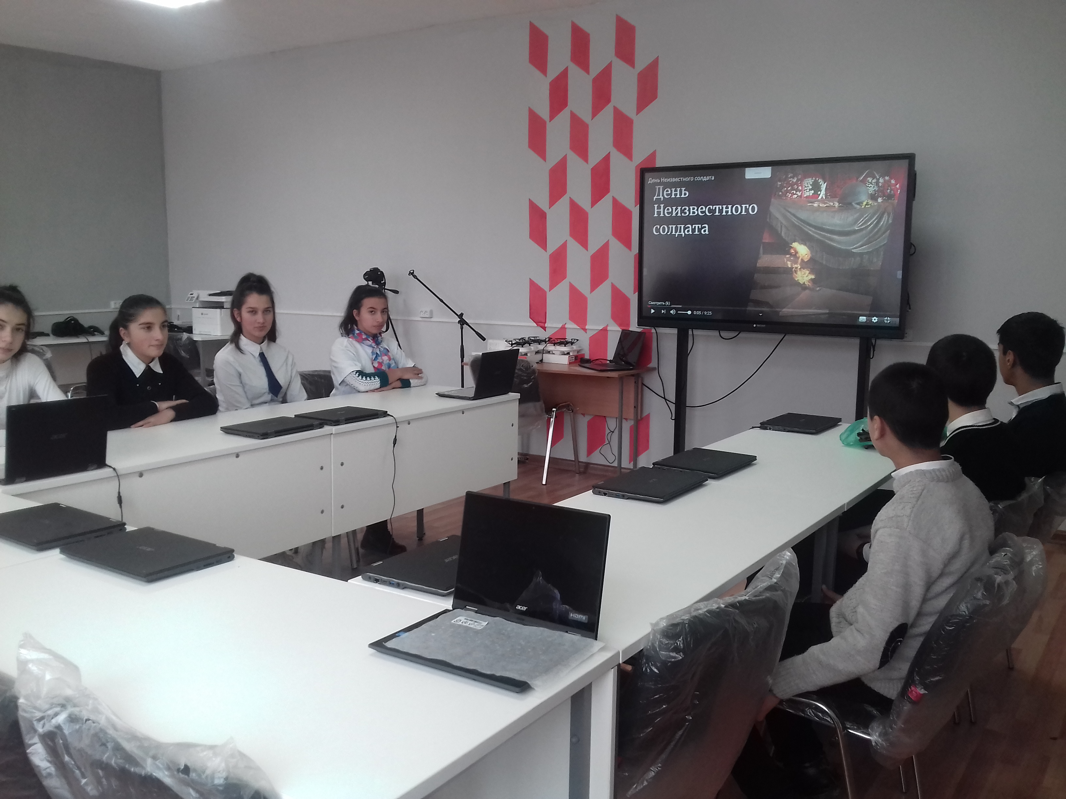

Директор школы А.Ш.Джабраилов

